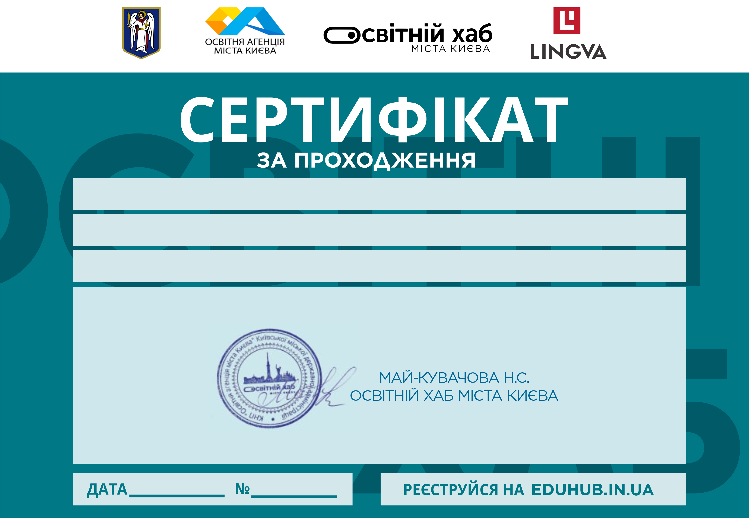
КУРСУ Професія: Фахівець з КСВ (Корпоративна соціальна відповідальність)
ОТРИМАВ(-ЛА): Глухов Владислав
В обсязі - 4 годин
06.11.2024
47535026

